Medienmitteilung

Globale Analyse zeigt:
Bioflächen leisten Beitrag zur Minderung des Klimawandels
(Frick, 2. Oktober 2013) Bioflächen emittieren weniger Lachgas und nehmen mehr Methan aus der Atmosphäre auf als konventionell bewirtschaftete Flächen. Damit leisten sie einen Beitrag zur Minderung des Klimawandels. Dies geht aus einer Auswertung von 19 Vergleichsstudien aus der ganzen Welt hervor, die von einem Expertenteam des Forschungsinstituts für biologischen Landbau (FiBL) und der Universität Hohenheim durchgeführt wurde. Die Ergebnisse dieser Metaanalyse sind jetzt in der online Ausgabe der Fachzeitschrift Science of the Total Environment veröffentlicht worden.
Eine Analyse von 19 in aller Welt erschienenen Studien hat ergeben, dass biologisch bewirtschafteten Böden flächenbezogen weniger Lachgas emittieren als solche unter konventioneller Bewirtschaftung. Die Emissionen von Bioflächen lagen pro Hektare und Jahr durchschnittlich 492 kg CO₂-Äquivavelente unter denjenigen konventioneller Felder. Zudem weisen Bioflächen eine leicht erhöhte Aufnahme von atmosphärischem Methan auf.

Ertragsbezogen sind die bodenbürtigen Lachgasemissionen unter Biobewirtschaftung allerdings höher als unter konventioneller Nutzung. Dies liegt an dem um 26 Prozent niedrigeren Ertragsniveau der Bioflächen im Vergleich mit den konventionell bewirtschafteten Kulturen in den ausgewerteten Studien. Für einen Ausgleich der Lachgasemissionen bräuchte es eine Ertragssteigerung um 9 Prozent auf den biologisch bewirtschafteten Flächen. In der vorliegenden Studie wurden jedoch nur die Emissionen der Agrarflächen erfasst und nicht solche, die beispielsweise bei der Düngerherstellung und beim Hofdüngermanagement entstehen.

Studienleiter Andreas Gattinger vom FiBL wertet die Erkenntnisse der Auswertung als positiven Beitrag zur Weiterentwicklung des Biolandbaus. «Dass biologisch bewirtschaftete Böden weniger Lachgas emittieren, führen wir in erster Linie auf die besondere Bodenqualität zurück. Im Gegensatz dazu scheinen die Lachgasemissionen der konventionellen Flächen vorwiegend von der Höhe der Stickstoffgaben abzuhängen», sagt Gattinger. Das Autorenteam weist jedoch ausdrücklich darauf hin, dass weitere Forschung besonders im internationalen Kontext erforderlich ist, um die vorliegenden Aussagen zu untermauern. So gibt es bislang keine vergleichenden Studien über Treibhausgasemissionen aus Regionen der südlichen Hemisphäre.
Diese Erkenntnisse sind notwendig, um landwirtschaftliche Bewirtschaftungssysteme hinsichtlich ihrer Treibhausgasemissionen zu optimieren und die gewonnenen Erkenntnisse auf unterschiedliche Böden, Regionen und Anbausysteme zu übertragen.
Diese Studie wurde im Rahmen des Projektes Carbon Credits for Sustainable Land Use Systems (CaLas) durchgeführt und durch die Stiftung Mercator Schweiz unterstützt.

Die Studie
Skinner, C, A. Gattinger, A. Mueller, P. Mäder, A. Fliessbach, R. Ruser, and U. Niggli 2014. Greenhouse gas fluxes from agricultural soils under organic and non-organic management – a global meta-analysis. Science of the Total Environment, 468-469, 553-563.
Die Studie ist auf Nachfrage bei Andreas Gattinger erhältlich.

Medienmitteilung und Bildmaterial auf www.fibl.org/de/medien.html

Kontakt
Andreas Gattinger, Themenleiter Klima, Fachgruppe Bodenwissenschaften, Forschungsinstitut für biologischen Landbau (FiBL) Schweiz, Telefon +41 62 865 0418,
Mail andreas.gattinger@fibl.org
Adrian Krebs, Medien-Ansprechpartner, Tel. +41 79 500 88 52, adrian.krebs@fibl.org

Bilder
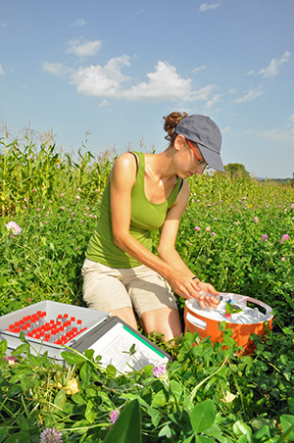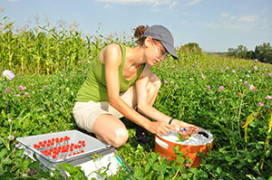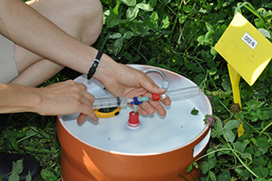
Legende:
FiBL-Forscherin Maike Krauss bei der Gasprobennahme in einem Versuch in einer Kunstwiese in Frick.

